Паргереева Лариса Николаевна
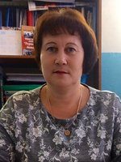
Должность
Директор. Учитель физики
Уровень профессионального образования
Высшее
Специализация (по диплому):
Педагог - психолог
Общий стаж:
26 лет
Педагогический стаж:
26 лет
Стаж в данной должности:
4 года
Награды, звания
Почётная грамота РОО 2012г.
Благодарность МКУ «Отдел образования Исполнительного комитета Тетюшского муниципального района РТ» Приказ № 169 к\д от 17.08.15г.
Благодарность МКУ «Отдел образования Исполнительного комитета Тетюшского муниципального района РТ» Приказ № 141 от 16.08.16 г.
Сертификат участника муниципального этапа Республиканского конкурса профессионального мастерства в сфере воспитания и дополнительного образования детей «Лучший руководитель в сфере воспитания» в рамках Республиканского конкурса «Учитель года» Приказ №100-о/д от 13.02.17 г.
Благодарственное письмо. «Семейные фотохроники Великой Отечественной войны» МКУ «Отдел образования Исполнительного комитета Тетюшского муниципального района РТ» Приказ №179 о/д от 06.04.2018 г.
Благодарственное письмо руководителя ИК ТМР Семёнычева А.Б. 2019 г.
Благодарность Главы Тетюшского муниципального района. 11 сентября 2021 г.
Почётная грамота ЧНК. 7 октября 2021 г.
Почётная грамота Тетюшского Муниципального района. 21 марта 2022 г.

Новикова Альбина Артуровна
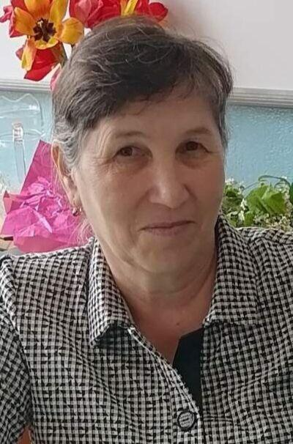
Должность Учитель начальных классов
Уровень профессионального образования
Высшее
Специализация (по диплому):
Педагогика и методика начального образования
Квалификация
Первая квалификационная категория
Общий стаж:
38 лет
Педагогический стаж:
38 лет
Стаж в данной должности:
32 года
Награды, звания
Почетная грамота Тетюшского муниципального района от 08.2015г.
Диплом победителя муниципального этапа Всероссийского конкурса мастер класса учителей родного языка и литературы «Туган тел» в номинации "Наставник учителей". 2018г.
Казанский национальный исследовательский технологический университет, Оргкомитет и жюри конкурса «Нобелевские надежды КНИТУ -2020»
Благодарственное письмо за подготовку призера конкурса в номинации «Отечественная история и история Татарстана», 05 июня 2020г.
Сертификат участника муниципального этапа Всероссийского конкурса "Учитель года России", Приказ № 15-к от 27 января 2021г.
Диплом победителя муниципального этапа республиканских конкурсов в рамках Парламентского урока-2021, Приказ № 201 -о/д от 23 марта 2021г.
МКУ «Отдел образования Исполнительного комитета Тетюшского муниципального района РТ». Благодарность, Приказ № 8-к от 15 января2021г.
МКУ «Отдел образования Исполнительного комитета Тетюшского муниципального района РТ» Благодарность, Приказ №127-к от 9 августа 2021г.
РОО «Общество татарских краеведов Республики Татарстан», г. Чистополь, Грамота, Приказ №786 от 7.10.2021г
Диплом победителя муниципального этапа республиканских конкурсов в рамках Парламентского урока-2022. (методическая разработка урока).

Борисова Светлана Григорьевна

Должность
Учитель математики и информатики МБОУ «Кошки-Новотимбаевская ООШ имени И.Я.Яковлева» с 2010 года
Уровень профессионального образования
Высшее
Специализация (по диплому):
учитель математики, информатики и вычислительной техники
Общий стаж:
33 года
Педагогический стаж:
33 года
Стаж в данной должности:
33 года
Награды, звания
Грамота отдела образования МО РТ в Тетюшском районе 2004г.,
Благодарность главы Тетюшского муниципального района 2013г.,
Благодарственное письмо "Знаника" 2014г.,
Благодарность МКУ" Отдел образования Исполнительного комитета ТМР РТ" 2015г.

Байдеряков Анатолий Сергеевич
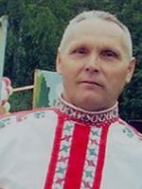
Должность
Учитель родного языка и литературы
Уровень профессионального образования
Высшее
Специализация (по диплому):
Филолог. Преподаватель чувашского языка и литературы
Общий стаж:
53 года
Педагогический стаж:
34 года
Награды, звания
Почетная грамота РОО. 1999 г, 2000 г, 2001 г, 2002 г, 2003 г, 2004 г, 2011г.
Нагрудной знак "За заслуги в образовании РТ" 2003 г.
Почетная грамота РТ 2004 г.
Почетная грамота РФ 2006 г.
Почетное звание «Заслуженный учитель ЧР» 2008 г.
Благодарностью учителю чувашского языка и литературы. За подготовку участников муниципального этапа конкурса чтецов «Гений чувашской поэзии» посвященный 110-летию со дня рождения П.П.Хузангая» награжден Приказ № 44 от 27 января 2017г.
Благодарность учителю чувашского языка и литературы. Начальник РОО Т.В.Красулина Приказ № 44 от 27 января 2017г.

Максимова Анастасия Александровна
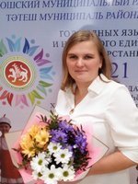

Логин: | 3818001228
Должность: | Учитель английского языка
Дата рождения: | 05.10.1989
Мои любимые предметы: | Физическая культура Внеклассная работа Начальная школа
Уровень профессионального образования | высшее
Сведения о профессиональном образовании | Учреждение (по диплому):  Образовательное частное учреждение высшего образования "Московская международная академия" г. Москва  Специализация (по диплому):  психология  Год окончания:  2018
Общий стаж: | 12 лет
Педагогический стаж: | 12 лет

Абраконов Сергей Сергеевич

Должность: | Учитель физической культуры
Дата рождения: | 13.12.1978
Мои интересы: | Спорт
Мои любимые предметы: | Технология Основы безопасности жизнедеятельности Физическая культура
Уровень профессионального образования | высшее
Сведения о профессиональном образовании | Учреждение (по диплому):  Государственное образовательное учреждение высшего профессионального образования "Татарский государственный гуманитарно-педагогический университет"  Специализация (по диплому):  Физическая культура  Год окончания:  2006
Квалификация: | Первая квалификационная категория
Общий стаж: | 27 лет
Педагогический стаж: | 25 лет
Стаж в данной должности: | 25 лет

